Ficha de “objeto museal”

Título
Autor/a | Joaquin López Antay
Año | 1950
Imagen(es) | 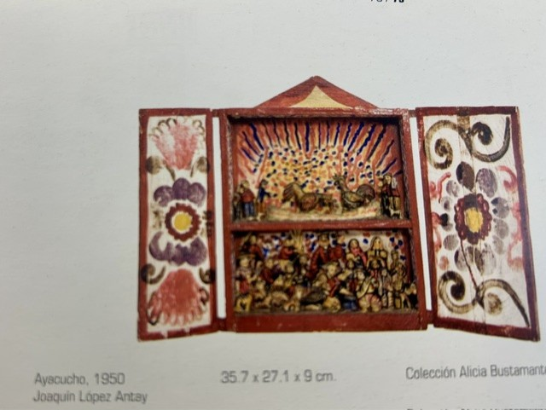
Técnica/Materiales
Medidas | 35.7x 27.1 x 9 cm
Colección | Colección Alicia Bustamante – Colección del Museo de San Marcos
Contacto (Para coordinaciones)
Observaciones (montaje u otros)

